Schulversuchspraktikum
Bastian Hollemann
Sommersemester 2015
Klassenstufen 11 & 12

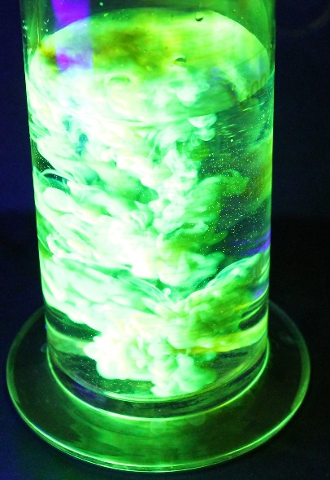
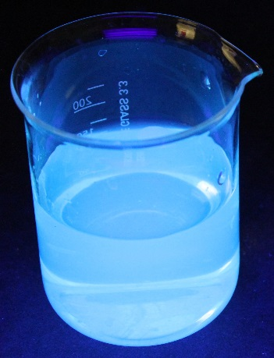
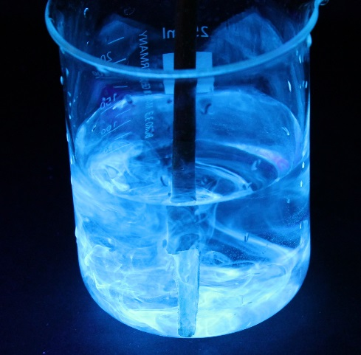

Fluoreszierende Verbindungen

Auf einen Blick:
Diese Unterrichtseinheit für die Klassen 11 & 12 enthält einen Schüler- und einen Lehrerversuch zum Thema „Fluoreszierende Verbindungen“. Im Schülerversuch wird auf die Fluoreszenz von Textmarkern eingegangen. Der Lehrerersuch zeigt den Schülerinnen und Schülern die Darstellung von Fluorescein in einem leicht durchführbaren aber eindrucksvollen Demonstrationsexperiment.

Das Arbeitsblatt kann unterstützend zum Schülerversuch eingesetzt werden.

Inhalt

1 Beschreibung des Themas und zugehörige Lernziele 1
2 Relevanz des Themas für SuS der 11. und 12 Jahrgangsstufe und didaktische Reduktion 2
3 Lehrerversuch – Darstellung von Fluorescein 2
4 Schülerversuch – Fluoreszenz von Textmarkern 4
5 Didaktischer Kommentar zum Schülerarbeitsblatt 6
5.1 Erwartungshorizont (Kerncurriculum) 6
5.2 Erwartungshorizont (Inhaltlich) 7

Beschreibung des Themas und zugehörige Lernziele
Fluoreszenz ist ein eindrucksvolles Phänomen im Chemieunterricht und bietet eine gute Möglichkeit die Basiskonzepte Energie und Stoff-Teilchen zu verknüpfen. Durch die Energiezufuhr in Form einer UV-Lampe kommt es zur Elektronenanregung und einen damit verbunden elektronischen Übergang. Durch die Emission von Strahlung bieten Fluorophore gute Möglichkeiten für einen eindrucksvollen und motivierenden Unterricht.
Wird ein Elektron aus dem S₀-Grundzustand in den S₁-Grundzustand angeregt, so gibt es mehrere Möglichkeiten, wie es wieder in den Ausgangszustand übergehen kann. Zum einen kann die Energie auch durch vibronische Relaxation abgegeben werden. Dies ist eine Kopplung von verschiedenen Schwingungs- und Rotationszuständen, bei denen schrittweise die Energie abgegeben werden kann, ohne das Strahlung emittiert wird. Dabei kommt es zu keiner Spinumkehrung und die Multiplizität bleibt erhalten. Eine andere Möglichkeit ist die spontane Emission von Licht, die Fluoreszenz. Weiterhin kann es zu einer Spinumkehrung und zur Entstehung eines angeregten Triplett T₁-Zustandes kommen. Dieser ist relativ stabil und kann die Energie entweder durch erneute Spinumkehr und Relaxation abgeben oder es kommt ebenfalls zu einer langsamen Emission von Licht, der Phosphoreszenz.
Im Lehrerversuch wird die Darstellung des fluoreszierenden Stoffes Fluorescein durchgeführt. Die SuS lernen die Fluoreszenz als die spontane Emission von Strahlung kennen, die durch Elektronenanregung über UV-Strahlung ausgelöst werden kann. Ferner kann die geringe Lebensdauer dieser Strahlung nach Abschalten der Energiequelle gezeigt werden. Fluorescein emittiert grünes Licht zwischen 520 und 530 nm.
Die SuS erklären, dass Elektronen durch Energiezufuhr in einen angeregten Zustand versetzt werden können. Die Fluoreszenz wird als eine Möglichkeit zur Energieabgabe von Teilchen durch spontane Emission eingeführt. Diese ist kurzlebig und die Fluoreszenzausbeute wird vom pH-Wert und dem Einsatz von verschiedenen Lösungsmitteln beeinflusst.
Im Schülerversuch können die Schüler eine Anwendung von Fluoreszenz in Textmarkern untersuchen und feststellen, dass die fluoreszierenden Teilchen in Wasser gelöst werden können. Dies verdeutlicht, dass die Fluoreszenz eine Stoffeigenschaft ist.

Relevanz des Themas für SuS der 11. und 12 Jahrgangsstufe und didaktische Reduktion
Fluoreszenz bietet viele Anwendungsmöglichkeiten im Alltag. So sind Textmarker, Fluchtwege, Straßenschilder, LED-Lampen und das Schwarzlicht in einer Diskothek nur einige relevante Verwendungen von Fluorophoren.

Die Fluoreszenz kann dahingehend didaktisch reduziert werden, dass der elektronische Übergang als Anregung eines Elektrons durch Energie beschrieben wird. Die Fluoreszenz ist eine Emission von Strahlung, die dazu genutzt werden kann, diese Energie wieder abzugeben um wieder in den Ausgangszustand zu gelangen. Die Stokes-Verschiebung, d.h. die Energiedifferenz der absorbierten und emittierten Strahlung braucht in diesem Zusammenhang nicht thematisiert werden. Ebenso können die Rotations- und Schwingungszustände weggelassen werden. Die vibronische Relaxation kann als schrittweise Energieabgabe der Energie ohne Emission von Strahlung definiert werden.

Lehrerversuch – Darstellung von Fluorescein
Der Versuch zeigt den Schülerinnen und Schülern die Darstellung von Fluorescein und die Eigenschaft der Fluoreszenz dieses Stoffes.

Gefahrenstoffe
Resorcin |  |  | H: 302-319-315-400 |  |  | P: 273-302+3352-305+351+338
Phtalsäureanhydrid |  |  | H: 302-335-315-318-334-317 |  |  | P: 260-262-302+352-304+340-305+351+338-313-280
Zinkchlorid |  |  | H: 302-314-335-410 |  |  | P: 273-280-3001+330+331-305+351+338-309-310
Fluorescein |  |  | H: 319 |  |  | P: 305+351+338
Natronlauge (w = 10%) |  |  | H: 314-290 |  |  | P: 280-301+330+331-305+351+338-308+310

Materialien: Schmelztiegel, Tiegelzange, Gasbrenner, Becherglas, Standzylinder, UV-Lampe
Chemikalien: Wasser, Resorcin, Phtalsäureanhydrid, Zinkchlorid, Fluorescein, Natronlauge (w = 10%)
Durchführung: Es werden 1 g Resorcin, 1 g Zinkchlorid und 0,5 g Phtalsäureanhydrid in den Schmelztiegel gegeben. Das Gemisch wird mit dem Gasbrenner kurz erhitzt, bis es zur Bildung einer roten Schmelze kommt. Nach dem Abkühlen werden 3 mL Natronlauge hinzugefügt und die Lösung in einen mit 600 mL Wasser gefüllten Standzylinder gegeben, der mit der UV-Lampe bestrahlt wird. Nach einiger Zeit kann die Lampe abgeschaltet werden.
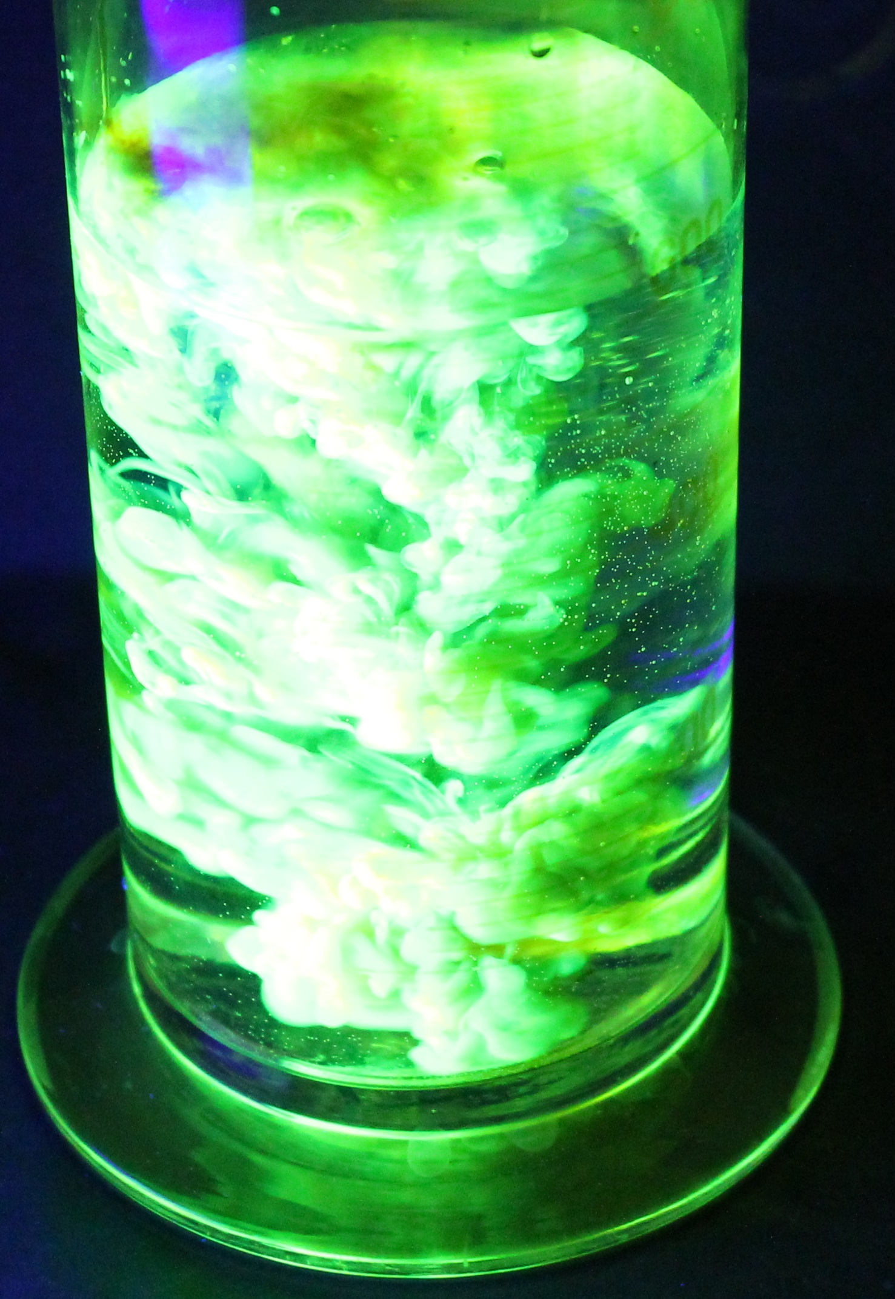Beobachtung: Während des Erhitzens bildet sich eine rote Schmelze, die mit Natronlauge gelöst werden kann. Direkt nach der Zugabe der Lösung in den Standzylinder entsteht ein intensives hellgrünes Leuchten. Direkt nach dem Abschalten der Lampe ist eine Abnahme der Intensität der Strahlung zu beobachten.
Abb. 1: Emission von Fluorescein in Wasser.
Deutung: Bei der Reaktion von Phtalsäureanhydrid und Resorcin handelt es sich uim eine Kondensationsreaktion bei der das Fluorophor Fluorescein entsteht. Fluorescein wird durch das Licht der UV-Lampe angeregt. Es kommt zu elektronischen Übergängen und einem angeregten S₁-Zustand. Bei der Rückkehr in den Ausgangszustand kommt es zur Emission von Strahlung im Wellenlängenbereich von grünem Licht (520-530 nm). Das Zinkchlorid fungiert als Katalysator der Reaktion.
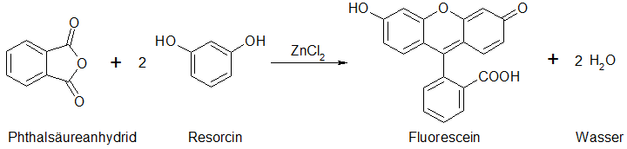
Nach dem Abschalten der Lampe nimmt die Intensität der Strahlung schnell ab. Damit handelt es sich um Fluoreszenz.
Entsorgung: Die Lösung kann im Behälter für organische Abfälle entsorgt werden. Die Reste der Schmelze können im Behälter für Feststoffabfälle entsorgt werden.
Literatur: Schmidkunz, H. (2011). Chemische Freihandverusche Band 2. Hallbergmoos: Aulis-Verlag. S. 380.

Tipp: Eine geringe Menge Fluorescein ist bereits ausreichend für eine intensive fluoreszierende Wirkung. Die in der Versuchsdurchführung beschriebenen Mengenverhältnisse sollten beibehalten werden. Eine zu hohe Konzentration führt zu einer Trübung der Lösung und eine Abnahme der Intensität.

Schülerversuch – Fluoreszenz von Textmarkern
Der Versuch zeigt, dass Textmarker fluoreszierende Stoffe besitzen, die in Wasser gelöst werden können.

Materialien: Filterpapier, Textmarker, Becherglas, UV - Lampe
Chemikalien: Destilliertes Wasser
Durchführung: a) Ein Filterpapier wird mit einem Textmarker bemalt und unter UV-Licht betrachtet.
b) Das Filterpapier wird in ein mit Wasser gefülltes Becherglas getaucht und mehrmals geschwenkt. Anschließend wird das Filterpapier entfernt und die Lösung unter UV-Licht betrachtet.

Beobachtung: a) Die Farbe des Textmarker leuchtet unter UV-Licht intensiv auf.
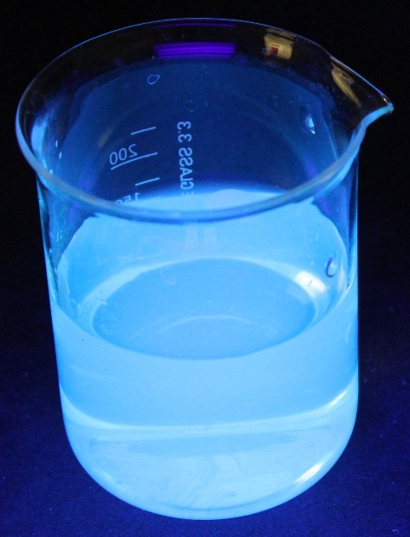
b) Die Lösung leuchtet unter UV-Licht intensiv auf (s. Abb. 2). Je nach Textmarker hat die Lösung eine andere Farbe.
Abb. 2: Gelöste Fluorophore von Textmarkern in Wasser.
Deutung: a) Textmarker enthalten fluoreszierende Stoffe. Diese werden durch das UV-Licht angeregt und emittieren Licht. Dieses ist abhängig von der absorbierten Strahlung.
b) Die fluoreszierenden Stoffe des Textmarkers können in Wasser gelöst werden und zeigen die fluoreszierenden Eigenschaften unter UV-Licht.
Entsorgung: Das Filterpapier kann im Hausmüll entsorgt werden. Die Lösung kann im Abfluss entsorgt werden.
Literatur: http://www.chemiedidaktik.uni-jena.de/chedidmedia/Federtasche.pdf (zuletzt aufgerufen am 13.08.2015 um 21.34 Uhr.)
Tipp: Je nachdem wie intensiv das Filterpapier bemalt wurde ist eine längere Zeit nötig, um genug Fluorophore im Wasser zu lösen.

Fluoreszenz von Textmarkern
In diesem Versuch soll die fluoreszierende Eigenschaft von Textmarker untersucht werden.

Materialien: Filterpapier, Textmarker, Becherglas, UV - Lampe
Chemikalien: Destilliertes Wasser
Durchführung 1: Ein Filterpapier wird mit einem Textmarker bemalt und unter UV-Licht betrachtet. Anschließend wird die UV-Lampe ausgeschaltet.
Beobachtung 1: ___________________________________________________________________________________
___________________________________________________________________________________
Durchführung 2: Das Filterpapier wird in ein mit Wasser gefülltes Becherglas getaucht und mehrmals geschwenkt. Anschließend wird das Filterpapier entfernt und die Lösung unter UV-Licht betrachtet.
Beobachtung 2: ___________________________________________________________________________________
___________________________________________________________________________________

Auswertung
Aufgabe 1: Nenne die Eigenschaft von Textmarkern und erkläre wieso das Wasser nach Entfernung des Filterpapiers unter UV-Licht leuchtet.

Aufgabe 2: Begründe auf Basis deiner Beobachtungen die Funktion der UV-Lampe.

Aufgabe 3: Erläutere welche Vorgänge auf Teilchenebene ablaufen müssen, damit es zu einer Abgabe von Lichtstrahlung kommt und wieso es nach dem Abschalten der UV-Lampe zu einer Veränderung kommt.

Didaktischer Kommentar zum Schülerarbeitsblatt
Das Arbeitsblatt behandelt die fluoreszierenden Stoffe in Textmarkern und zeigt, dass diese in Wasser gelöst werden können. Die Fluoreszenz ist damit von den jeweiligen Stoffen abhängig und nicht an Material gebunden. Das Arbeitsblatt kann zum oben beschriebenen Schülerversuch eingesetzt werden.
Die Schüler sollten mit dem Phänomen der Fluoreszenz vertraut sein und wissen, dass Elektronen durch Energiezufuhr angeregt werden können. Der Versuch kann relativ zu Beginn einer Unterrichtseinheit zum Thema „Fluoreszenz“ durchgeführt werden.

Erwartungshorizont (Kerncurriculum)
Im Folgenden soll der Bezug der Aufgaben zum Kerncurriculum aufgezeigt werden.
Fachwissen: Die SuS erläutern die Anregung von Elektronen unter Berücksichtigung der Funktion der UV - Lampe. (Aufgabe 1 und 2)
Die SuS beschreiben das Lösen von Fluorophoren in Wasser. (Aufgabe 1)
Erkenntnisgewinnung: Die SuS erkennen, dass Fluoreszenz eine kurze Lebensdauer hat und unmittelbar nach Abschalten der Energiequelle erlischt. (Aufgabe 2 und 3)
Die SuS erläutern Fluoreszenz als Möglichkeit der Energieabgabe nach Anregung durch eine Energiequelle. (Aufgabe 3)
Kommunikation: Die SuS beschreiben, veranschaulichen und erklären energetische Prozesse auf Teilchenebene unter Verwendung von Fachsprache. (Aufgabe 2 und 3).
Das Lernziel von Aufgabe 1 ist die Benennung von fluoreszierenden Teilchen in Textmarkern. Die SuS beschreiben, dass diese Stoffe in Wasser gelöst werden können und ihre fluoreszierende Eigenschaft erhalten. Diese Aufgabe entspricht dem Anforderungsbereich I.
In der Aufgabe 2 im Aufgabenbereich II sollen die SuS die Funktion der UV – Lampe erläutern. Diese dient als Energiequelle. Sie lernen, dass die Strahlungsenergie der Lampe von den fluoreszierenden Teilchen absorbiert wird und die Anregungen abhängig ist von der Energiequelle. Wird die Lampe ausgeschaltet, so findet keine Anregung mehr statt und das Leuchten erlischt nach kurzer Zeit.
In der Aufgabe 3 (Aufgabenbereich III) sollen die Vorgänge der Bestrahlung von fluoreszierenden Teilchen mit UV-Licht auf Teilchenebene erläutert werden. Ziel ist ein tieferes Verständnis von energetischen Prozessen und von der Fluoreszenz als Möglichkeit der Energieabgabe.

Erwartungshorizont (Inhaltlich)
Aufgabe 1: Textmarker beinhalten fluoreszierende Stoffe. Diese können in Wasser gelöst werden, ohne dass sie diese Eigenschaft verlieren. Deswegen kann die Lösung auch dann noch Strahlung emittieren, wenn das Filterpapier entfernt wird.
Aufgabe 2: Die UV – Lampe dient als Energiequelle und kann die Fluorophore anregen. Die Strahlungsenergie der Lampe kann von den Teilchen aufgenommen und wieder abgegeben werden.
Aufgabe 3: Die Strahlungsenergie der UV-Lampe führt zu einer Anregung der Elektronen der fluoreszierenden Teilchen. Diese absorbieren die Strahlungsenergie und werden in den S₁-Grundzustand angeregt. Eine Möglichkeit diese Energie abzugeben ist die spontane Emission von Licht. Nach dem Ausschalten der Lampe verringert sich die Intensität der Strahlung unmittelbar. Dadurch kann gesagt werden, dass es sich hierbei um Fluoreszenz handelt.

